Agli organi di informazione
COMUNICATO STAMPA

BASILICHE PALEOCRISTIANE DI CIMITILE (NA)
SABATO 9 MAGGIO 2026, ORE 18
SOTTOSOPRA
Presentazione del saggio di Vincenzo Notaro, tra media, mito e crisi contemporanea
Nelle Basiliche Paleocristiane di Cimitile si terrà la presentazione del saggio SOTTOSOPRA. Il mondo dopo Stranger Things tra declino e destino di Vincenzo Notaro: un evento che intreccia analisi dei media, riflessione filosofica e attivazione dello spazio archeologico.

Il libro, edito da Passaggio al Bosco, prende avvio dalla serie TV Stranger Things – fenomeno globale capace di attraversare immaginario, industria culturale e comportamenti collettivi –, per indagare il profondo mutamento del rapporto tra narrazione, soggetto e realtà.

Al centro dell’indagine, il Conformity Gate: l’ondata virale con cui una parte rilevante del pubblico ha rigettato il finale ufficiale della serie, ipotizzando un “vero finale” occultato e mobilitando milioni di utenti in un’attesa quasi profetica, culminata nell’accesso simultaneo a Netflix il 7 gennaio 2026, così massivo da mandare in crash la piattaforma per brevi ma altamente significativi istanti. Un episodio che il saggio legge come sintomo di una crisi più ampia: la difficoltà contemporanea di elaborare il limite, la fine e l’irrevocabilità.

IL LUOGO: UNA NECROPOLI CHE DIVENTA DISPOSITIVO DI DIALOGO
La presentazione si svolge in un contesto tutt’altro che neutrale.
Le Basiliche Paleocristiane di Cimitile sorgono su una vasta necropoli romana databile tra il II e il III secolo d.C., evolutasi tra IV e V secolo in un articolato santuario legato al culto di San Felice e alla grande elaborazione spirituale e monumentale promossa da San Paolino di Nola. Uno spazio che ha valicato le ere trasformandosi più volte, senza però mai perdere la propria natura di luogo sospeso tra memorie sepolte e riapparizioni del sacro.
In questo quadro, le Basiliche si configurano come un autentico Sottosopra che vive secondo logiche inverse rispetto alle accelerazioni e alle frenesie del presente, e che proprio per questo sono il contesto ideale per una riflessione sulla crisi contemporanea.

UN’ANALISI DEL PRESENTE ATTRAVERSO LA CULTURA POP
L’evento prenderà il via con i saluti istituzionali del Sindaco di Cimitile, Filomena Balletta, e dell’Assessore alla Cultura, Anna Mercogliano, che accordando il Patrocinio Morale all’iniziativa testimoniano attenzione concreta verso le questioni che investono le giovani generazioni e un impegno reale nel riattivare gli spazi culturali come luoghi di confronto civile.

A entrare nel vivo della riflessione sarà Carmine Manzi (mediologo e formatore), con un intervento dedicato al rapporto tra mondo e retro-mondo nella serialità televisiva e ai codici iconografici di Stranger Things come chiave d’accesso ai temi del saggio.
Seguirà l’intervento dell’Autore, Vincenzo Notaro (mediologo e comunicatore), che svilupperà tali nuclei interrogando i processi di virtualizzazione delle relazioni, entro una riflessione sul rapporto tra comunità, mitopoiesi e destino.

SOPRASOTTO: UN’INCURSIONE AUDIOVISIVA
All’interno dell’evento sarà proiettata un’incursione audiovisiva intitolata SOPRASOTTO, ideata da Gabriele Montagano (mediologo e compositore) in concerto con l’Autore: una sequenza serrata di détournement, rimediazioni audiovisive e riscritture critiche dell’immaginario mediale-mercantile dagli anni ’80 al nostro presente. Un’operazione che attraversa e ribalta i codici culturali che, a partire da quel decennio, hanno contribuito alla diffusione di modelli anti-comunitari pienamente integrati nel paradigma liberal-capitalista.

SCHEDA TECNICA DEL VOLUME
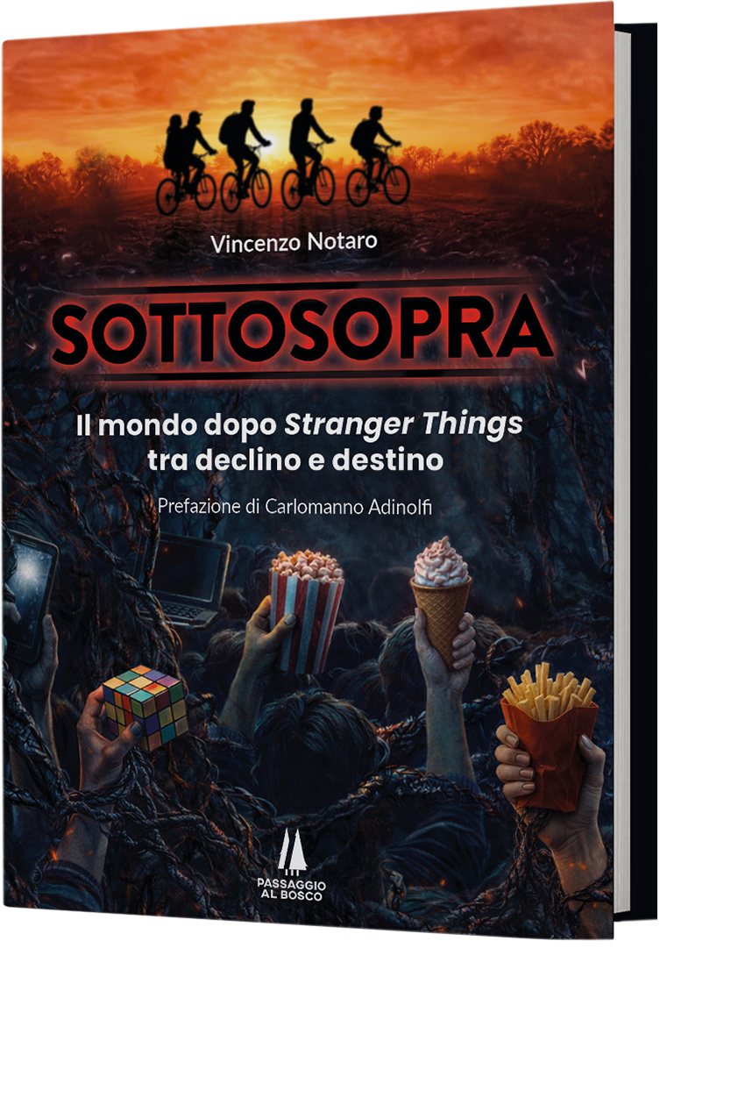
SOTTOSOPRA. Il mondo dopo Stranger Things tra declino e destino di Vincenzo Notaro
Prefazione di Carlomanno Adinolfi
© Passaggio al Bosco, Firenze 2026
Collana ‘Bastian contrari’
ISBN 979-12-5462-210-0
pp. 154, formato 12,5x16 cm
Assumendo Stranger Things come campo di emersione sintomatica, SOTTOSOPRA indaga la trasformazione del pubblico in una ‘comunità anti-identitaria’, virtualizzata e scollata dal reale.
Il cosiddetto Conformity Gate – l’ondata virale che ha proiettato sul finale della serie ipotesi di una verità narrativa occultata – viene letto come sintomo di una crisi più profonda: l’incapacità contemporanea di elaborare il limite e la fine, palesando con crudele chiarezza la fragilità sociale, psicologica e spirituale del nostro tempo.
Attraversando cultura pop, filosofia, psicologia e critica dei media, il saggio mostra che dietro la richiesta ossessiva di un episodio in più o di un finale riparativo, si nasconde una domanda più radicale: la possibilità di tornare a generare senso, comunità e destino oltre la ripetizione del passato e oltre l’evaporazione del presente.
DETTAGLI EVENTO
Data: sabato 9 maggio 2026
Ora: 18:00
Luogo: Basiliche Paleocristiane di Cimitile
Sala: Basilica di San Tommaso
Indirizzo: Via Madonnelle, 5, 80030 Cimitile (NA)

AUTORE
Vincenzo Notaro / Studioso di estetica, comunicazione e media, indaga le relazioni tra arte, metafisica e processi iconografici, dedicando particolare attenzione alla dimensione spirituale, alle religioni eurasiatiche e ai relativi sistemi simbolico-rituali. È autore di Suono Sacro Sogno (L’arca e l’arco) e di SOTTOSOPRA. Il mondo dopo Stranger Things tra declino e destino (Passaggio al Bosco); ha collaborato come critico dei media e della società con riviste specializzate e progetti controcorrente, tra cui Anasyrma (Disvelare) ed Eretici del Terzo Millennio. Ha preso parte come relatore a convegni e seminari su futurismo, teologia apofatica e critica militante, e sugli stessi temi ha curato e organizzato eventi espositivi e cicli di studi. Sul piano professionale è fondatore e direttore creativo di Officina Mirabilis, lab di comunicazione a orientamento etico e culturale, esperienza maturata nel solco di una tradizione familiare legata all’editoria indipendente. Parallelamente conduce attività artistica e di ricerca musicale, in progetti come Orchestra Esteh e Sanguis Solaris, delineando un profilo poliedrico in cui sperimentazione critica, immaginario simbolico e tensione spirituale s’intrecciano in un unico viatico.

RELATORI
Carmine Manzi / Comunicatore, coach, formatore e studioso dei linguaggi e dei processi comunicativi. Il suo percorso intreccia media, arti e forme espressive contemporanee, muovendosi tra pubblicità, cinema e linguaggi multimediali, ambiti esplorati tanto sul piano teorico quanto su quello autoriale, come scrittore e musicista. Al centro della sua ricerca vi è il potere trasformativo della parola e della comunicazione, indagato nelle sue evoluzioni nei contesti digitali e nelle relazioni tra immaginario, nuove tecnologie e processi culturali. Oggi si occupa di intelligenza comunicativa, collaborando con aziende, enti e università in percorsi di formazione e consulenza orientati allo sviluppo di competenze strategiche comunicazionali e all’innovazione dei linguaggi. Collabora con riviste specializzate come Nocturno e ha ideato e curato significativi eventi culturali nel proprio territorio, dedicati all’intersezione tra immaginazione, ricerca e pratiche culturali contemporanee.

Gabriele Montagano / Teorico dei media, studioso di estetica e compositore. Figura di ricerca tra le più originali nell’ambito delle sperimentazioni italiane su linguaggi, tecnologia e immaginario, è autore di studi seminali come La scena immateriale (Costa&Nolan), Trattocontinuo: merci linguaggi e tendenze nei giovani del 2000 (Costa&Nolan), Estetica liquida (Editori Riuniti) dedicati ai rapporti tra media, virtualità e mutazioni percettive. Ha collaborato a esperienze di frontiera intrecciando riflessione teorica e pratica artistica. Come compositore si inscrive nella scia dell’avanguardia napoletana legata alla ricerca elettroacustica e sperimentale, sviluppando un percorso in cui suono, filosofia e critica dei media convergono in una medesima ricerca sul sensibile e sull’immateriale. Ha partecipato alla 53ª Biennale di Venezia, all’International Arts Festival (Atene), suoi lavori sono stati eseguiti alla Fondazione Isabella Scelsi (Roma), al Festival Internazionale per il Teatro d’Innovazione (Polverigi), al Teatro dell’Opera Rossini (Pesaro), al Stiftung Mozarteum – Mozart Wohnhaus (Salisburgo).

